UNIVERSIDAD TECNOLOGICA NACIONAL

FACULTAD REGIONAL BUENOS AIRES

DEPARTAMENTO SISTEMAS

Catedra: TEORIA DE CONTROL

2do cuatrimestre 2008

TRABAJO PRACTICO N° 6

- Cuales son los errores en estado estable en las siguientes funciones de transferencia en lazo abierto (G₀)

  - 4/(s+1)
  - 10/ [(S+1) (S+2)]
  - 5/ [S ( S²-3S+ 5)]
  - 6 (S+3) / [(S+2) (S+6)]
  - 10/ [S² ( S2+2S+ 1)]

Cuando se aplica:

Una entrada escalón unitario.
Una entrada rampa unitaria.
Una entrada parabólica unitaria

- Calcular el error en estado estable para el sistema de la figura cuando está sujeto a una entrada escalón unitario si K tiene un valor de

  - 1
  - 10
Explicar que significa aumentar el valor de K

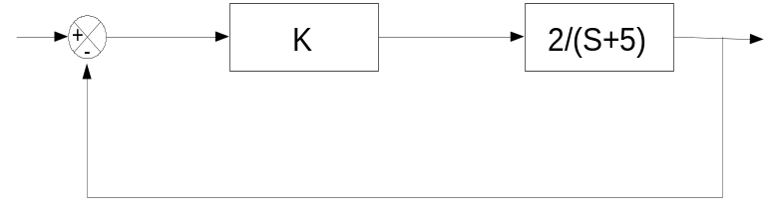

- El sistema de guiado de un automóvil tiene una función de transferencia en lazo abierto de G₀(s)= K / s (s+a) (s+b). Indicar los errores en estado estable cuando el sistema está sujeto a:
- Una entrada escalón de magnitud A.
- Una entrada rampa con una razón igual a A.

- Indicar las funciones de transferencia expresado en función de los ceros y polos para los siguientes sistemas. Representar los polos y ceros en el plano complejo.

- S-1/ (S2 – 4S + 4)
- 2 (S+1) / [(S+1) (S+2) (S-3)]
- (S+4) / (S2 + S + 3)

- Dado el sistema indicado en la figura determinar:

a) Si el sistema es estable analizando la salida en el dominio del tiempo cuando la entrada es un impulso unitario.

K
1
/
S
+
3
-
+
θo(s)
θo(s)
θi(s)

b) Gráficamente el movimiento del polo para distintos valores de K.

c) Si el sistema es estable ante una entrada escalón unitario.

- Considerando la siguiente función de transferencia:

G_{0(s)}= 2(s+3) / (s²(s²+2s+1))

a) Hallar el error en estado estable cuando el sistema está sujeto a una entrada de escalón unitario
b) Hallar el error en estado estable cuando el sistema está sujeto a una entrada rampa unitaria
c) De ser factible, analizar estabilidad aplicando el método de Routh-Hurwitz

- Considerando las siguientes funciones de transferencia:

b) G_{0(s)}= 6 / (s(s+3))

a) Hallar el error en estado estable cuando el sistema está sujeto a una entrada de escalón unitario
b) Hallar el error en estado estable cuando el sistema está sujeto a una entrada rampa unitaria
c) De ser factible, analizar estabilidad aplicando el método de Routh-Hurwitz.

- Se requiere un sistema de control para un driver de computadora. El mismo requiere operar con un Ess=0, siendo la entrada utilizada:

      - Escalón
      - Rampa
      - Parábola

Indicar que tipo de sistema puede garantizar lo requerido. Fundamentar.

